ĐỀ 2
- Đề bài thi năm 2009
Bài 1: Từ độ cao h = 30cm so với mặt đất, một vật được ném theo phương ngang với tốc độ ban đầu = 15cm/s. Bỏ qua mọi ma sát. Hãy tính:
- Tầm xa của vật.
- Tốc độ trung bình của vật trong khoảng thời gian t = 2s đầu tiên.
Đơn vị: Độ dài (m); tốc độ (m/s).
Cách giải | Kết quả
Bài 2: Một tên lửa có tổng khối lượng là = 2 tấn đặt trên mặt đất. Khi xuất phát, tên lửa chuyển động thẳng đứng lên trên bằng cách cho khí phát phía sau với tốc độ u = 4km/s so với tên lửa. Biết khối lượng khí phụt cách đều đặn trong một giây là = 30kg. Bỏ qua sức cản của không khí, coi gia tốc trọng trường g không đổi theo độ cao. Hãy tính khoảng thời gian phụt khí cần thiết kể từ lúc bắt đầu xuất phát để tên lửa đạt đến vận tốc vˊ = 1,2km/s so với mặt đất.
Đơn vị: Thời gian (s)
Cách giải | Kết quả
Bài 3: Phía trên một mặt bàn nằm ngang cố định có một đĩa đồng chất hình trụ, bán kính R = 20cm, khối lượng m đang quay đều quanh trục thẳng đứng với tốc độ góc = 1500 vòng/phút. Đĩa được hạ thấp dần thật chậm để có thể tiếp xúc nhẹ nhàng (không va chạm) với mặt bàn. Biết hệ số ma sát giữa đĩa và mặt bàn là = 0,1. Hãy tính thời gian từ khi đĩa bắt đầu tiếp xúc với mặt bàn cho đến khi dừng hẳn và góc mà đĩa quay được trong thời gian đó.
Đơn vị: Thời gian (s); góc (vòng).
Cách giải | Kết quả
Bài 4: Một khối khí lí tưởng thực hiện chu trình mà đường biểu diễn vẽ ở hình 1. Tính công A mà khí đã sinh ra trong một chu trình. Với (1) (2) và (4) (1) là quá trình polítropic; (2) (3) là quá trình đẳng nhiệt; (3) (4) là quá trình đẳng tích. | p (atm)  (1)  2,5 (2) (4)  1,2 (3)  0 1 2 3 V (lít)  Hình 1
Đơn vị: Công (J).
Cách giải | Kết quả
Bài 5: Cho mạch điện như hình 2, X là một phần tử phi tuyến có cường độ dòng điện qua nó liên hệ với điện áp trên nó theo quy luật ; các điện trở Nguồn điện có suất điện động E = 12V, điện trở trong r = 0,5Ω.  Hãy xác định:  - Công suất tiêu thụ trên các điện trở .  - Hiệu suất của nguồn điện. | X  E, r  Hình 2
Đơn vị: Công suất (W); hiệu suất (%).
Cách giải | Kết quả
Bài 6: Cho mạch điện một chiều như hình 3, các điện trở . Nguồn điện có suất điện động E = 20V, điện trở r = 1Ω. Hãy tìm R để công suất tiêu thụ trên nó bằng 3 W.
R

E, r

Hình 3
Đơn vị: Điện trở (Ω).
Cách giải | Kết quả
Bài 7: Cho một mạch điện xoay chiều như hình 4. Biết , cuộn dây thuần cảm có độ tự cảm L = 60mH, tụ điện có điện dung C = 200F, điện trở của các dây nối không đáng kể. Đặt vào hai đầu đoạn mạch AB một điện áp xoay chiều 100V – 50Hz, sao cho dòng điện chạy từ M đến N có dạng | M L  C  A B  ● ●  N  Hình 4
Tính cường độ dòng điện .
Đơn vị: Cường độ dòng điện (A).
Cách giải | Kết quả
Bài 8: Một thấu kính mỏng có hai mặt lồi giống nhau, bề dày a = 2mm. Đường rìa là một đường tròn có đường kính d = 4cm. Chiết suất của chất làm thấu kình đối với ánh sáng đỏ và tím lần lượt là . Thấu kính đặt trong chất lỏng có chiết suất đối với ánh sáng đỏ là và ánh sáng tím là Hãy tính khoảng cách giữa tiêu điểm màu đỏ và tiêu điểm màu tím của thấu kính.
Đơn vị: Khoảng cách (cm).
Cách giải | Kết quả
Bài 9: Chiếu lần lượt hai bức xạ có bước sóng vào catôt của một tế bào quang điện thì thấy hiệu điện thế hãm gấp 4 lần nhau.
- Tìm giới hạn quang điện của kim loại làm catôt.
- Đối với bức xạ có bước sóng, để không có dòng quang điện thì hiệu điện thế phải có giá trị như thế nào?
Đơn vị: Bước sóng (; hiệu điện thế (V).
Cách giải | Kết quả
Bài 10: Một vật đồng chất, có dạng là một bản mỏng phẳng ABCD (hình 5) với BC và AD là hai cung tròn đồng tâm bán kính . Vật được treo vào điểm cố định O bằng hai dây treo nhẹ OA và OB, không giãn hướng theo phương bán kính, góc ở tâm AOD = . |  | O  ●  B C  A D  Hình 5
Cho vật dao động trong mặt phẳng OAD với biên độ nhỏ, bỏ qua ma sát. Hãy tính chu kì dao động của vật.
Đơn vị: Chu kì (s).
Cách giải | Kết quả
- Đáp án:
Bài | Hướng dẫn cách giải
1 | - Tầm xa vủa vật được tính theo công thức  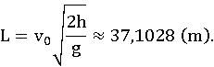
1 | - Thời gian từ khi ném vật đến khi vật chạm đất là:  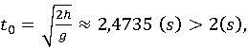 suy ra tại thời điểm t = 2 (s) thì vật chưa chạm đất.  - Quãng đường vật đi được trong thời gian 2s đầu tiên là:  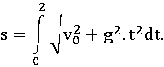  - Tốc độ trung bình trong khoảng thời gian 2s đầu tiên là:  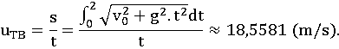
2 | Giả sử tại thời điểm t tên lửa có khối lượng m và đang chuyển động thẳng đứng lên trên với tốc độ v so với mặt đất. Sau khoảng thời gian dt khối lượng của tên lửa là (m + dm) (dm<0), vận tốc của nó là (v + dv), khối lượng khí phụt ra phía sau là – dm, vận tốc của khí so với đất là (v – u). Ngoại lực tác dụng lên hệ gồm tên lửa và khí phụt ra là trọng lực mg. Phương trình động lực học viết cho hệ tên lửa là  (m + dm)(v + dv) + (– dm).(v – u) – mv = – mg dt  Bỏ qua số hạng vô cùng bé dv.dm ta được phương trình  m dv + u dm = – mg dt (1)  khối lượng của tên lửa tại thời điểm t được tính:  (2)  Thay (2) vào (1) ta được  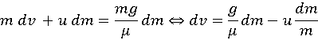
2 | Lấy tích phân hai vế ta được  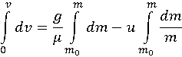  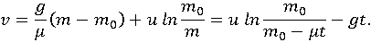  Gọi thời gian cần phụt khí là ta có phương trình  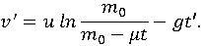  Giải phương tình ta được 19,5953 (s).
3 | Sau khi đĩa tiếp xúc với mặt bàn, lực ma sát có tác dụng cản trở chuyển động quay của đĩa.  Xét một yếu tố vi phân điện tích dS = r dr d trên mặt tiếp xúc giữa đĩa và mặt bàn. Vi phân momen lực ma sát tác dụng lên đĩa là:  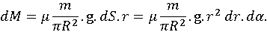  Momen lực ma sát tác dụng lên toàn đĩa là:  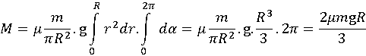  Momen quán tính của đĩa là  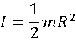  Gia tốc góc của đĩa là:  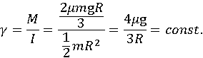
3 | Thời gian từ khi đĩa bắt đầu tiếp xúc với mặt bàn đến khi dừng hẳn là  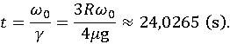
3 | Góc mà đĩa quay được trong thời gian đó là:  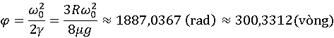
4 | Công mà khối khí thực hiện trong một chu trình là:
4 | - Quá trình (1) (2): Phương trình tổng quát của quá trình polytropic là . Từ hình vẽ ta suy ra phương trình của quá trình (1) (2) là:  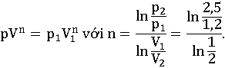  Công
4 | - Quá trình (2) (3):  Gọi thể tích ở trạng thái (3) là . Áp dụng định luật Bôi-lơ – Ma-ri-ôt ta có  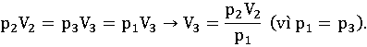  Công
4 | - Quá trình (3) (4): Công = 0 (quá trình đẳng tích).
4 | - Quá trình (4) (1):  Phương trình tổng quát của quá trình polítropic là Từ hình vẽ ta suy ra phương trình của quá trình (4) (1) là với  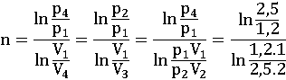
4 | Công
4 | Công mà khí thực hiện trong một chu trình  A (J).
5 | Đặt r + = R; Gọi điện áp trên X là U; cường độ dòng điện qua  Ta có các phương trình:  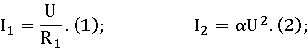  Từ (1), (2), (3) và (4) ta suy ra  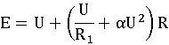  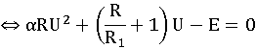  Giải phương trình ta được U 2,21378252 (V).
5 | Công suất tiêu thụ trên là  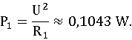
5 | Cường độ dòng điện trong mạch chính là:  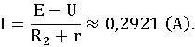  Công suất tiêu thụ trên là:  Hiệu suất của nguồn điện là:  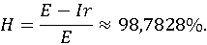
6 | Ta nhận thấy mạch điện trên có tính lặp lại.  Xét hai mạch điện như hình 3.1 và 3.2  Trong hình 3.1 ta thấy bốn điện trở (trong đường chấm chấm, ta tạm gọi là X) có vai trò tương tự điện trở trong hình 3.2. Nên bài toán này ta có thể dùng phương pháp lặp để tính toán.
6 | X  Hình 3.1 Hình 3.2
6 | R m c b a  E, r  n cˊ bˊ aˊ  Hình 3.3  Đặt giá trị cuối cùng là X ta có điẹn trở giữa a và aˊ là  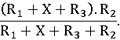  Ta lại đặt điện trở của đoạn aaˊ là X thì điện trở đoạn bbˊ là  Cứ như vậy ta tính được điện trở của đoạn mn là
6 | Công suất tiêu thụ trên điện trở R là  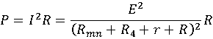
6 | Giải phương trình ta được R 16,1915 (Ω) hoặc R 56,5977 (Ω).  Hướng dẫn bấm máy để tính :  +  =  (  +  Ans  +  )  x  (  100 2 1 100 2  +  Ans  +  +  )  =  =  =  =  =  =  1 100  (6 dấu bẳng).
7 | Điện trở tương đương của là  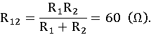  Cảm kháng của cuộn cảm  18,8496 (Ω).  Dung kháng của tụ điện là  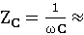 15,9155 (Ω).  Ta thấy  Giản đồ véc tơ cho toàn mạch như hình 4.1  Tổng trở của đoạn MB là có  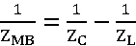  Suy ra (Ω).  Tổng trở toàn mạch (Ω).  Góc  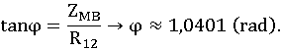  Cường độ dòng điện mạch chính  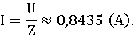
7 | Cường độ dòng điện qua là  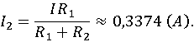  Cường độ dòng điện qua tụ điện C là  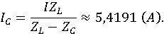
7 | Dòng điện từ M đến N  Hoặc:  Cường độ dòng điện qua là  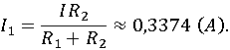  Cường độ dòng điện qua cuộn dây L là  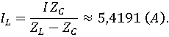  Dòng điện từ M đến N
8 | Gọi bán kính của hai mặt lồi của thấu kính là R (hai mặt có bán kính giống nhau). Mối quan hệ giữa bán kính R, bề dày a và đường kính đường rìa d là  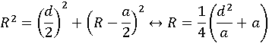
8 | Tiêu cự của thấu kính đối với ánh sáng đỏ là  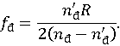
8 | Tiêu cự của thấu kính đối với ánh sáng tím là  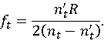
8 | Khoảng cách giữa tiêu điểm màu đỏ và tiêu điểm màu tím là  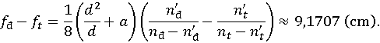
9 | Áp dụng công thức Anh-xtanh ta có hệ phương trình  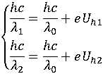  Do  Từ trên ta tính được  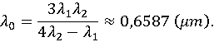
9 | Thay vào  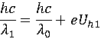  ta tính được  Vậy điều kiện để không có dòng quang điện là (V).
10 | Gọi khối lượng trên một đơn vị diện tích của vật là . Xét một cung mỏng dr bán kính r, khối lượng của nó dm = (hình 5.1). Momen quán tính của yếu tố dm đối với trục quay đi qua O là Momen quán tính của cả vật đối với trục quay đi qua O và vuông góc với mặt phẳng OAD là  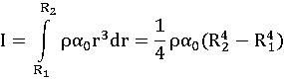 |  | O ●  B C  r  dr  A D  Hình 5.1
10 | Gọi trọng tâm của vật là G. Ta thấy vật có tính đối xứng nên trọng tâm nằm trên trục đối xứng Ox (hình 5.2). Đặt OG = d. Khối lượng của vật là M. Xét một yếu tố diện tích dS = r dr d (chắn góc ở tâm là d). Khối lượng của diện tích dS là dm = dS = , tọa độ x = r.cos. Áp dụng công thức tính khối tâm ta có | O ●  B C  r dS  A x D  d  x  Hình 5.2
10 | 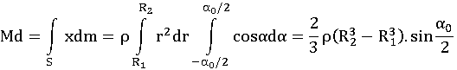  Chu kì dao động với biên độ nhỏ của vật là  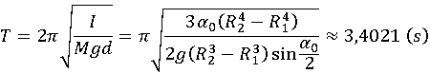
 | Vậy chu kì dao động với biên độ nhỏ của vật là T = 3,4021 (s).

